KOOSKÕLASTATUD

Terviseameti Ida regionaalosakond

**2025. a AA ranna SEIREKALENDER**

|  |  |  |  |  |
| --- | --- | --- | --- | --- |
| **Supluskoha nimi:** | **Aidu karjäär** | | | |
| Supluskoha valdaja: | Lüganuse Vallavalitsus, Keskpuiestee 20, Kiviõli, Lüganuse vald, tel 332 1320 või 332 1322, [valitsus@lyganuse.ee](mailto:valitsus@lyganuse.ee) | | | |
| Suplushooaja periood: | 01.06.2025 – 31.08.2025 | | | |
| Proovivõtukoha nimi: | Aidu karjäär | | | |
| Proovivõtukoha asukoht: | Paadi, Aidu küla, Lüganuse vald, Ida-Viru maakond | | | |
|  | Proovide võtmise kuupäev | | | |
|  | 1 | 2 | 3 | 4 |
| **Planeeritav aeg** | **19.05.2025**  **Supluskoha valdaja** | **16.06.2025**  **Supluskoha valdaja** | **14.07.2025**  **Supluskoha valdaja** | **11.08.2025**  **Supluskoha valdaja** |
| Tegelik aeg |  |  |  |  |
| **Suplusvee kvaliteedinäitajad** | | | | |
| Soole enterokokid (pmü/100 ml) |  |  |  |  |
| *Escherichia coli*  (pmü/100ml) |  |  |  |  |
| Visuaalne vaatlus  (potentsiaalselt toksiliste  vetikate esinemine,  tõrvased jäägid, klaasi-,  plastiku-, kummi- ja  muud jäätmed) |  |  |  |  |

Vastavalt sotsiaalministri 03.10.2019 määruse nr 63 „[Nõuded suplusveele ja supelrannale](https://www.riigiteataja.ee/akt/108102019004)“ § 5 kohaselt on supluskoha omanik või valdaja kohustatud korraldama suplusvee seire vastavalt seirekalendrile:

1. Seirekalendrisse tuleb märkida planeeritavad proovivõtukuupäevad, arvestades et esimene proov võetakse kaks nädalat enne suplushooaja algust. Iga järgneva proovivõtu vaheline aeg ei tohi ületada kokku ühte kuud ehk 31 päeva.
2. Suplushooaja jooksul, arvestades sinna hulka ka enne hooaja algust võetud proovi, tuleb võtta minimaalselt 4 proovi.
3. Suplusvee seire peab toimuma vastavalt seirekalendrile või hiljemalt neli päeva peale seirekalendris märgitud kuupäeva.
4. Juhul kui tekib takistusi suplusvee proovide võtmisel või otsustatakse suplusvee proovide võtmine lõpetada tuleb sellest viivitamatult teavitada Terviseametit: Terviseameti Ida regionaalosakond, Kalevi 10, Kohtla-Järve 30322, tel 554 8431 või tel 505 3776, [info@terviseamet.ee](mailto:info@terviseamet.ee)
5. Kui seirekalendris märgitud seireproovi tulemus ületab määruse 63 lisa 1 punktis 5 sätestatud kontrollväärtusi näitajate soole enterokokid või *Escherichia coli* osas, siis on soovitatav võtta lisaproov ja seejärel olenevalt lisaproovi tulemusest asendusproov juhul. Lisaproov (reostuse lõppemise kontrollimiseks) tuleb võtta mitte hiljem kui 4 päeva peale seirekalendri järgse mittevastava proovi võtmist. Juhul kui lisaproov vastas nõuetele tuleb 7 päeva peale lisaproovi võtmist võtta ka asendusproov.
6. Suplusvee proovide tulemused tuleb edastada Terviseametile järgmise tööpäeva jooksul peale tulemuste teada saamist:
   1. Terviseameti kohalikule regionaalosakonnale: Terviseameti Ida regionaalosakond, Kalevi 10, Kohtla-Järve 30322, tel 554 8431 või tel 505 3776, [info@terviseamet.ee](mailto:info@terviseamet.ee)
   2. Läbi Vee terviseohutuse infosüsteemi (vajalik kasutajakonto). Täpsem info: <https://www.terviseamet.ee/et/keskkonnatervis/ettevotjale-ja-kohalikule-omavalitsusele/supluskohad-ja-ujulad/vee-terviseohutuse>
   3. Juhul kui proove analüüsitakse Terviseameti laborites, siis anda kirjalik nõusolek kaaskirjal või muul viisil, et antud supluskoha analüüside tulemused võib labor edastada kohe ka Terviseameti kohalikule regionaalosakonnale.

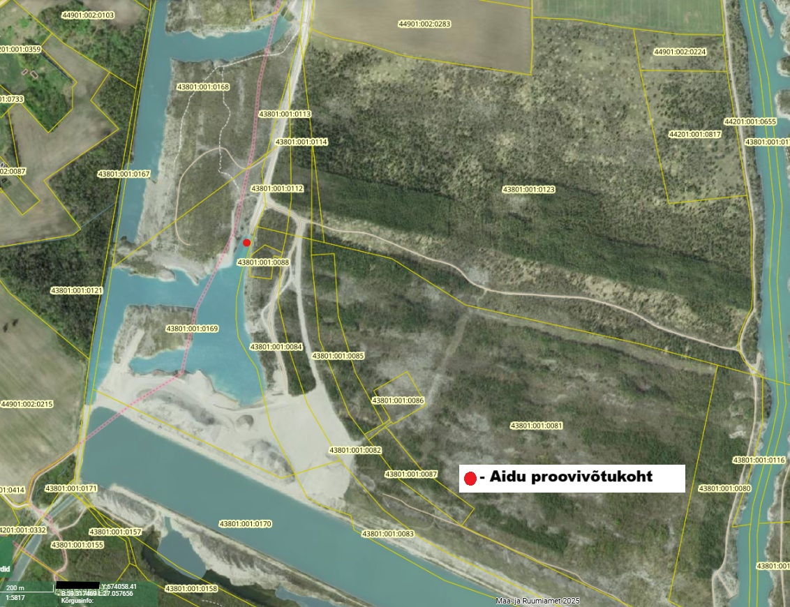

Kontaktisik, tema kontaktandmed:

Vastutava isiku allkiri:

(allkirjastatud digitaalselt)